假设一个 16KB 大小的文件存储在 FAT 文件系统中，FAT 表存放在磁盘开始位置，每个盘块号占 4B，每个磁盘块的大小为 4KB，文件占用的磁盘块号分别是100、200、300、400，每个磁道有 10 个磁盘块，当前磁头在 50 号磁道上。若磁头移动至下一个磁道的时间为 1ms，磁盘的转速为 7200rpm，磁盘的读速度为 4KB/ms。请计算读取该文件需要花费的时间。

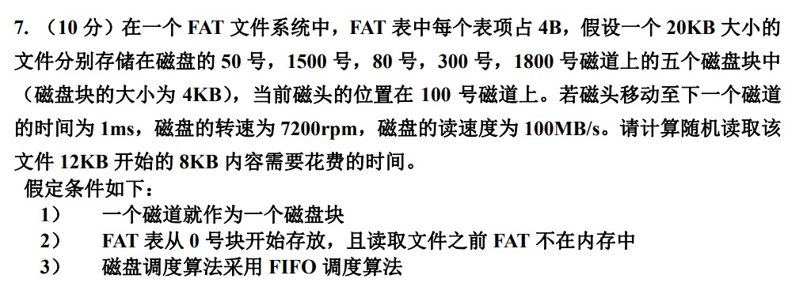

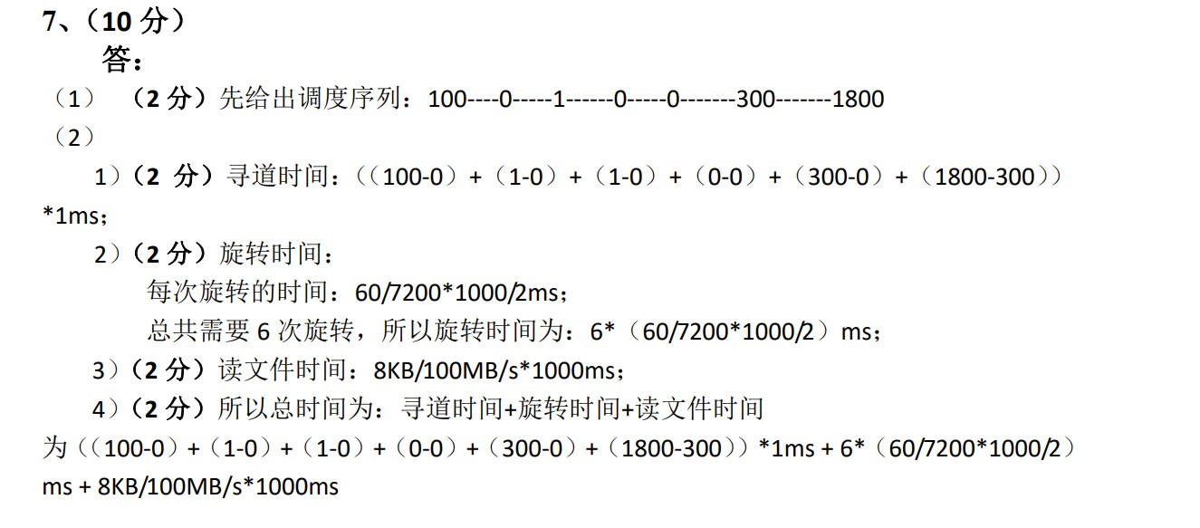

一个磁盘4KB 一个表项4B 所有一个磁盘块可以存1K个表项；

50 80 300 的FAT表项都在0号磁盘 其他的在1号；

数据在300 1800 去读数据；